Colégio Barão de Mauá

Projeto da Disciplina de BI
Prof. Anderson Nascimento
prof.anderson@ica.ele.puc-rio.br

Componentes do Projeto:
Turma 2021-2- Noite
<Dhavy Dantas - dhavy.dantas@unigranrio.br >
<Raphael Barros - raphaelbarros@unigranrio.br >
<Sérgio Junior - sergiojunior1@unigranrio.br >
<Leonardo Bandeira - lbandeira@unigranrio.br >
<Gustavo Muniz - gustavo.muniz@unigranrio.br >

Histórico de Versões

Data | Versão | Descrição | Autor | Aprovado por
<16/09/2021> | <1.0> | Versão Inicial do projeto | <SGDRL> | <Anderson>
<15/10/2021> | <2.0> | Versão V2 do projeto | <SGDRL> | <Anderson>
<22/11/2021> | <3.0> | Versão final do projeto | <SGDRL> | <Anderson

Sumário

<Para atualiza o sumário basta clicar com o botão direito do mouse e escolher a opção atualiza campo, e depois atualizar índice inteiro>

1 Introdução 5
2 Estudo de Caso 6
2.1 Descrição do Estudo de Caso 6
3 Descrição do Modelo Transacional 7
3.1 Fonte 1 – Sistema Colégio Barão de Mauá 7
4 Proposta de Processo de BI 8
5 Modelo Multidimensional 9
6 Elaboração do Data Warehouse 10
6.1 Definição do DW 10
7 Projeto de ETL 11
7.1 Descrição do Projeto de ETL 11
12
12
Dashboard 13
8 Telas do Dashboard 13
8.1 Descrição da Elaboração 13
9 Conclusão 14
10 Anexos 15
9.1 Anexo 1- Levantamento de Requisitos do Negócio 15
11 Arquivos 16
12 Termo de Compromisso 17

Introdução

Este documento tem por finalidade coletar, analisar e definir as principais necessidades do projeto do estudo de caso Colégio Barão de Mauá. O documento procura demonstrar os principais problemas atuais e o foco investigativo desejado pelo cliente.

Estudo de Caso

Descrição do Estudo de Caso

O Colégio Barão de Mauá, situada no munícipio de Duque de Caxias, Rio de Janeiro, é um Colégio tradicional no bairro em Xerém, ajudando assim muitos alunos a ter um futuro digno e ensinando cada vez mais a população.

Visando melhorar o ensino de seu negócio, o responsável pelo Colégio, o Sr. Anderson Martins solicitou a implementação de um projeto de BI que fosse suficientemente capaz de exibir os principais dados sobre o funcionamento de seu negócio, como analise de novas matriculas, análise financeiro e entre outros, encontrados no anexo 5.

O projeto prevê a construção de um Data Warehouse com atualizações diárias, realizadas sempre todas às segunda-feira às 08:00, além de um Dashboard contendo todas as informações citadas no Anexo 5.

Descrição do Modelo Transacional

Fonte 1 – Sistema Colégio Barão de Mauá

O sistema do Barão de Mauá é feito em Java com banco de dados relacional PostgreSQL. O modelo Transacional do Colégio está representado na Figura 1, e foi diagramado utilizando a ferramenta gratuita BRModelo, pois atende perfeitamente a necessidade de representação do projeto.

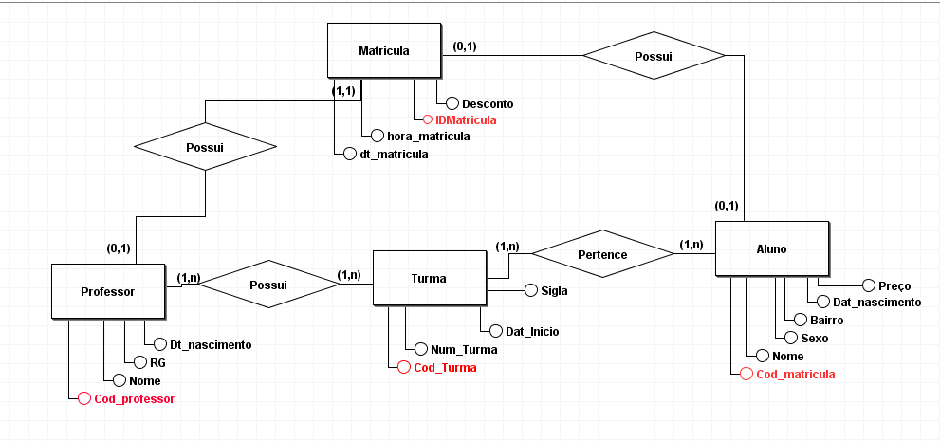
Figura 1 – Modelo Transacional

Proposta de Processo de BI

Esta seção apresenta o processo de BI proposto para o projeto.

A proposta do projeto de BI para o Colégio Barão de Mauá é representada a partir do croqui estabelecido na Figura 2.

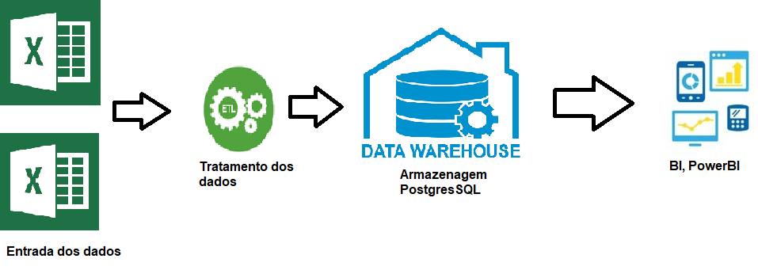

Modelo Multidimensional

Esta seção apresenta o modelo estrela (star schema) do estudo de caso Colégio Barão de Mauá.

O modelo do Data Warehouse utilizado neste projeto é o star schema (Modelo Estrela) e está representado na Figura 3. O modelo estrela foi projetado na ferramenta SQL Power Architect, pois foi utilizada a versão gratuita que atende o projeto e possibilita dar produtividade ao mesmo.

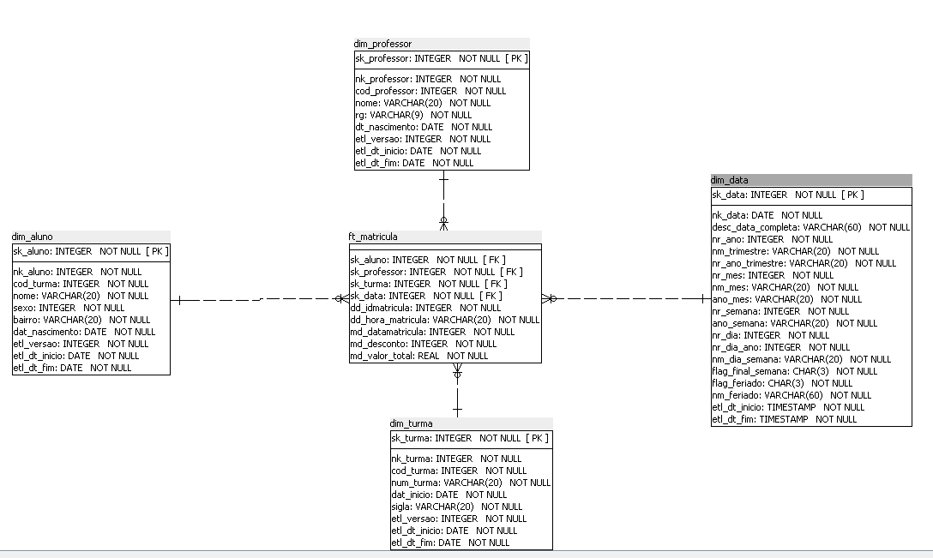
Figura 3 – Modelo Multidimensional

Elaboração do Data Warehouse

O Data Warehouse será a fonte integradora de informações da empresa, a tecnologia será utilizada com o intuito de servir de base para a camada de aplicação que será responsável por fornecer dados para a tomada de decisão na organização. O DW foi construído no SGBD PostgreSQL, porque ele é um banco de dados robusto e gratuito.

Definição do DW

Arquitetura

Global – Teremos apenas Data Warehouse para toda a organização.

Abordagem de Construção

Não se aplica, pois não estamos utilizando Data Marts.

Arquitetura Física

On-Premises, pois todo o projeto fica alocado nos servidores da empresa.

Projeto de ETL

Descrição do Projeto de ETL

O projeto de ETL foi construído a partir da ferramenta Pentaho Data Integrator, que possibilitou a construção de todo o fluxo de extração, transformação e carga dos dados para o Data Warehouse. O processo foi relativamente simples, já que os dados do transacional já se encontravam normalizados.

Entre poucas transformações necessárias, fizemos a alteração da tipagem de dados dos campos desconto e hora. Também foi feito a transformação do campo nome que era nome minúsculo para todos os nomes com letra maiúscula.

As transformações estão listadas nas figuras 4 à 8.

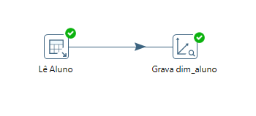
Figura 4 – Carga da Dimensão Aluno
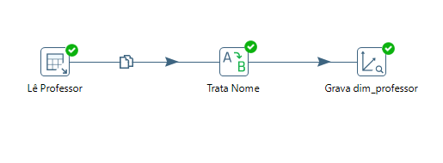
Figura 5 – Carga da Dimensão Professor 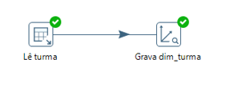
Figura 6 – Carga da Dimensão Turma

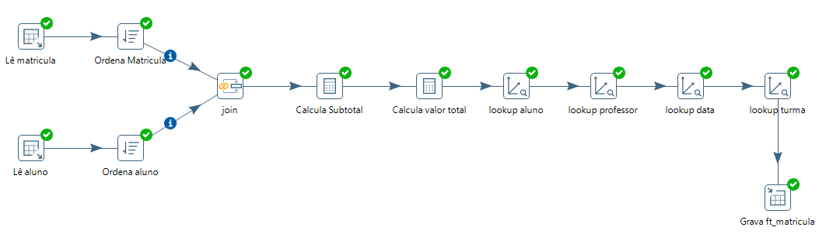
Figura 7 – Carga da Fato Matricula

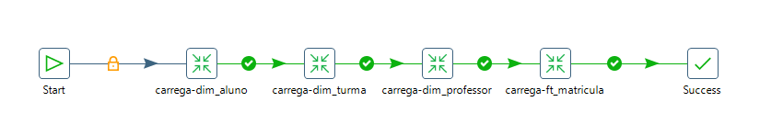
Figura 8 – Job de Atualização e Carga do Data Warehouse

Dashboard

Telas do Dashboard

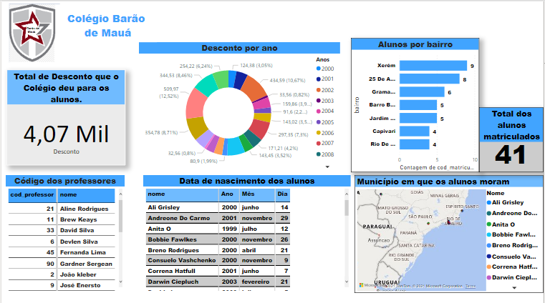
Figura 9 - Dashboard

Descrição da Elaboração

- RQ-01 – Análise de alunos matriculados
- RQ-02 – Desconto por ano que os alunos receberam do colégio
- RQ-03 – Número dos alunos por bairro que eles moram.
- RQ-04 – Município em que os alunos residem.
- RQ-05 – Data de nascimento dos alunos matriculados.
- RQ-06 – Código e nome de todos os professores que dá aula no Colégio.

O dashboard foi construído com a ferramenta Power BI Desktop. Pode ser necessária a aquisição de uma licença pro (U$9.99) para a publicação do dashboard na web de maneira particular.

Conclusão

O trabalho final foi desenvolvido por toda a equipe, e agradecemos por contratar os nossos serviços.

Uma gratidão ao professor Anderson, por ter nos mostrado todas as ferramentas necessárias que utilizamos nesse projeto, e o esforço de toda a equipe.

Anexos

10.1 Anexo 1- Levantamento de Requisitos do Negócio.

10.2 Anexo 2- Documento do Projeto

Arquivos

Os arquivos estão organizados em pastas, conforme a Figura 10, contendo cada parte do projeto reunida por assunto. A documentação também poderá ser acessada via GitHub, através do endereço https://github.com/DH-hu/trabalhoanderson.github.io

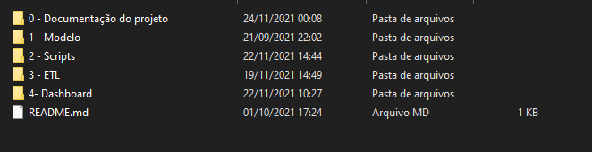
Figura 10 – Pastas organizadas

Termo de Compromisso

Este documento representa a totalidade da documentação do projeto de BI do Colégio Barão de Mauá. Ele foi elaborado com a participação de todos os envolvidos no projeto, conforme listado na seção 1 do documento de Levantamento de Requisitos (anexo 1).

Por assim estaremos de acordo com ao exposto nesta documentação, subscrevemo-nos e firmamos a nossa parceria:

__________________________, _________, __________________ de _____.
Local e Data

________________________
Anderson Nascimento
Colégio Barão de Mauá

_________________________
SGDRL
Insight Data Services

